LAPORAN
PRAKTIK PEMROGAMAN WEB
PRAKTIKKUM WEB 1 DENGAN HTML



Oleh :
GHOFUR AKBAR MUNIRRULLAH
NPM.244311042

JURUSAN TEKNIK
PROGRAM STUDI
TEKNOLOGI REKAYASA PERANGKAT LUNAK
POLITEKNIK NEGERI MADIUN
2025

Laporan Praktikum Minggu 2
1

Nama | GHOFUR AKBAR MUNIRRULLAH
NPM | 244311042
Kelas | TRPL-2B
Github | Ghofur Akbar (Ghof-AM)

KEMAMPUAN AKHIR YANG DIRENCANAKAN
Mampu memahami bahasa markup HTML dan merancang aplikasi web sederhana menggunakan elemen-elemen dasar HTML

INDIKATOR
- Mampu menjelaskan URL
- Memahami anatomi halaman web
- Mampu menjelaskan pengertian HTML
- Mampu menjelaskan sintaks-sintaks dasar HTML
- Mampu menjelaskan elemen-elemen dasar HTML
- Mampu merancang aplikasi web sederhana menggunakan HTML

Hasil Pekerjaan
No 1
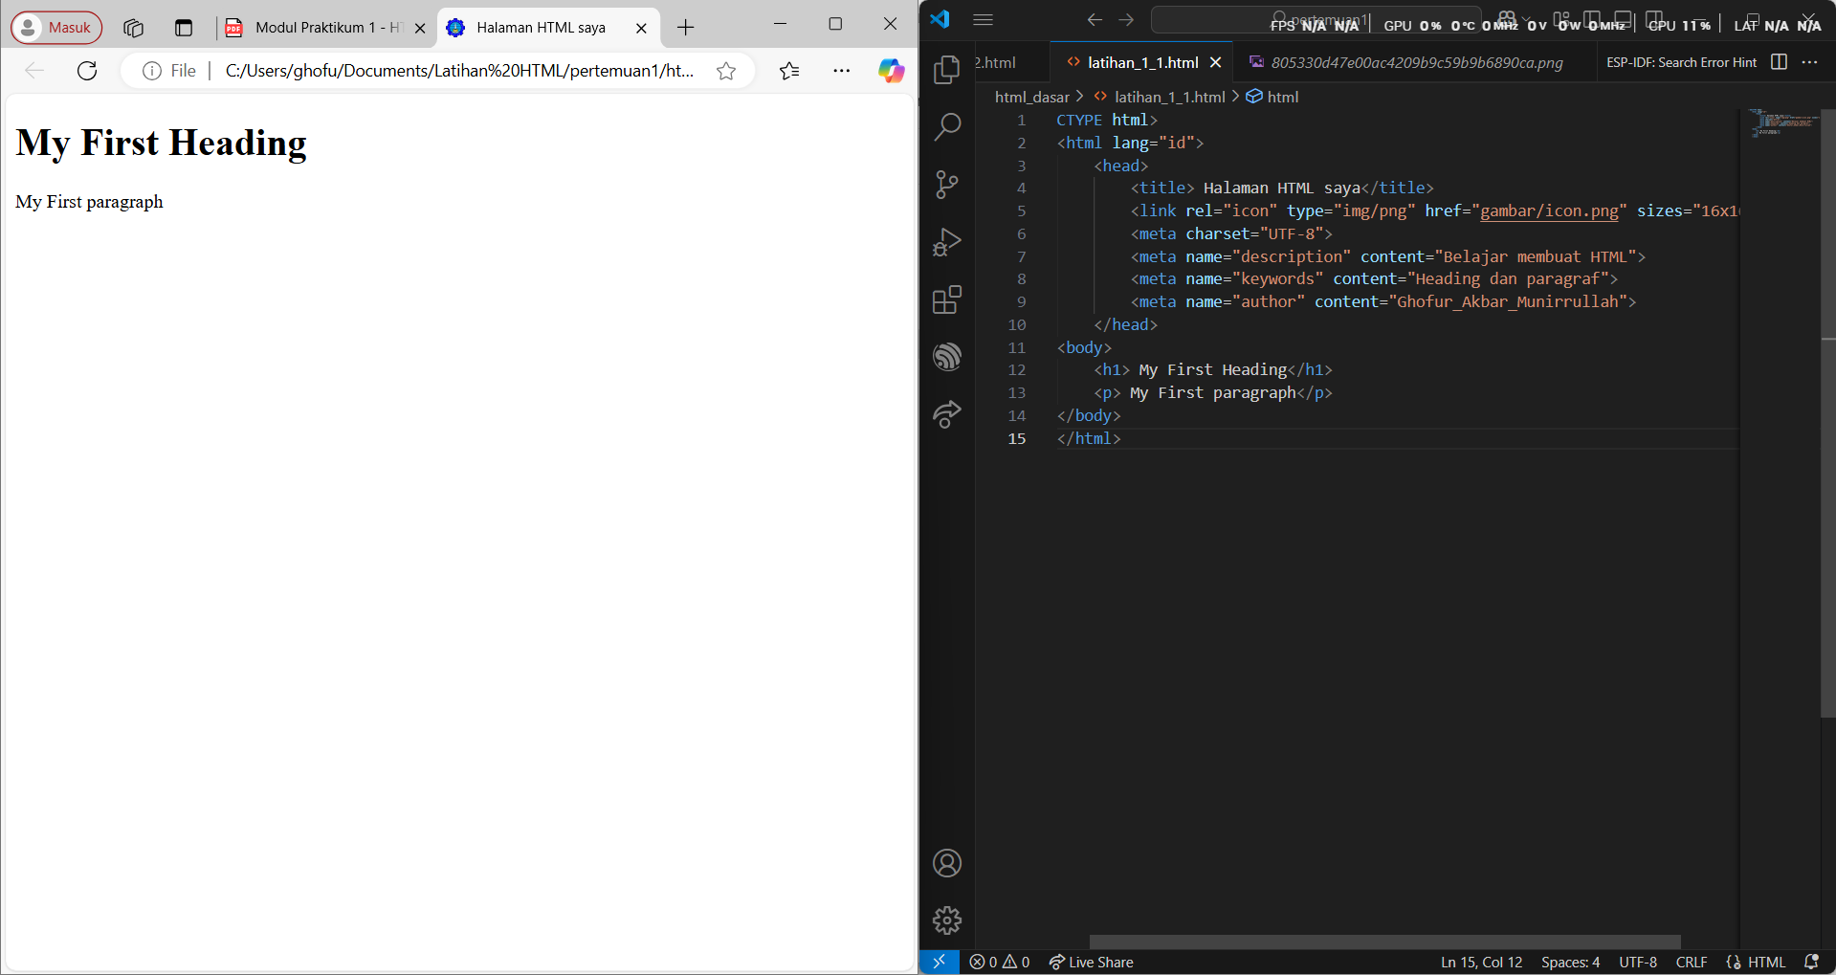
Deskripsi/Keterangan :
Kode program yang disusun akan memberikan tampilan seperti gambar di sebelah kiri, Dimana pada bagian tab akan tertulis “Halaman HTML saya” sesuai dengan title yang dibuat, dan bagian link memberikan tampilan logo PNM di sebelah kiri tab. Sementara itu, instruksi tambahan mengenai penambahan <meta name> tidak memberikan perubahan apapun pada tampilan web.

Hasil Pekerjaan
No 2
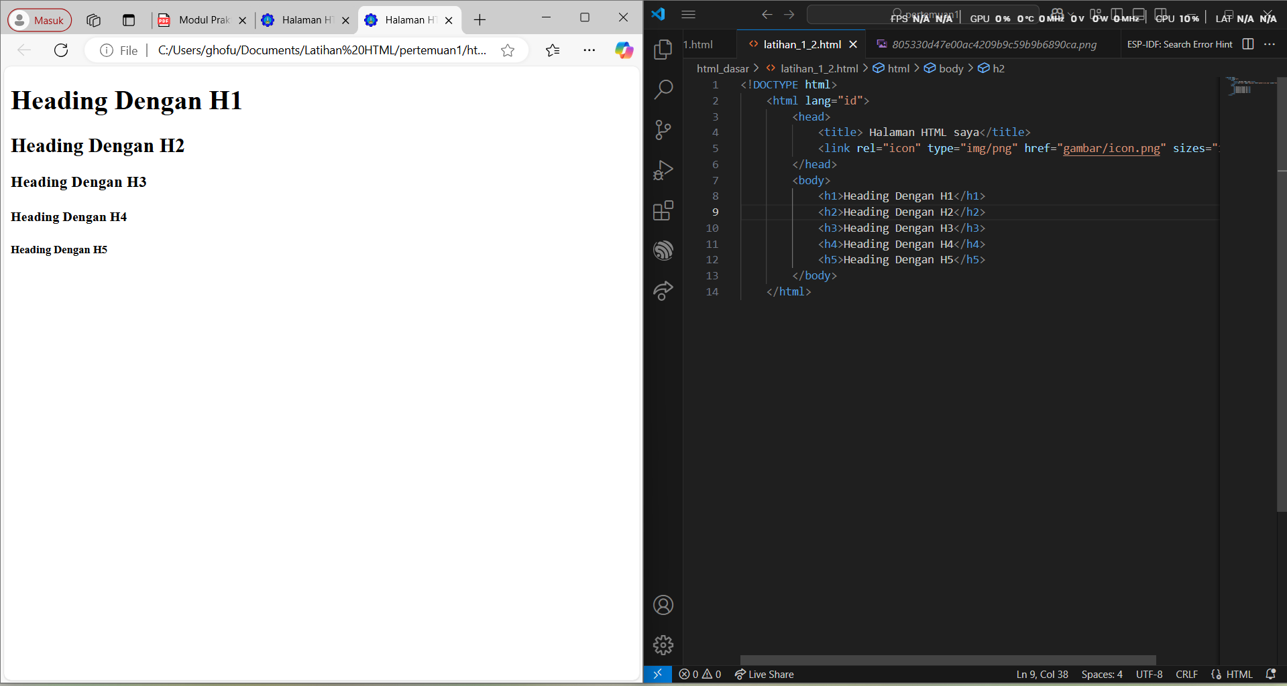
Deskripsi/Keterangan :
Kode program yang disusun akan memberikan tampilan seperti gambar di sebelah kiri, Dimana pada bagian tab akan tertulis “Halaman HTML saya” sesuai dengan title yang dibuat, dan bagian link memberikan tampilan logo PNM di sebelah kiri tab. Sementara itu, instruksi dari contoh yang diberikan akan menghasilkan output tulisan yang sesuai pada bagian body, mulai dari h1-h5.

Hasil Pekerjaan
No 3
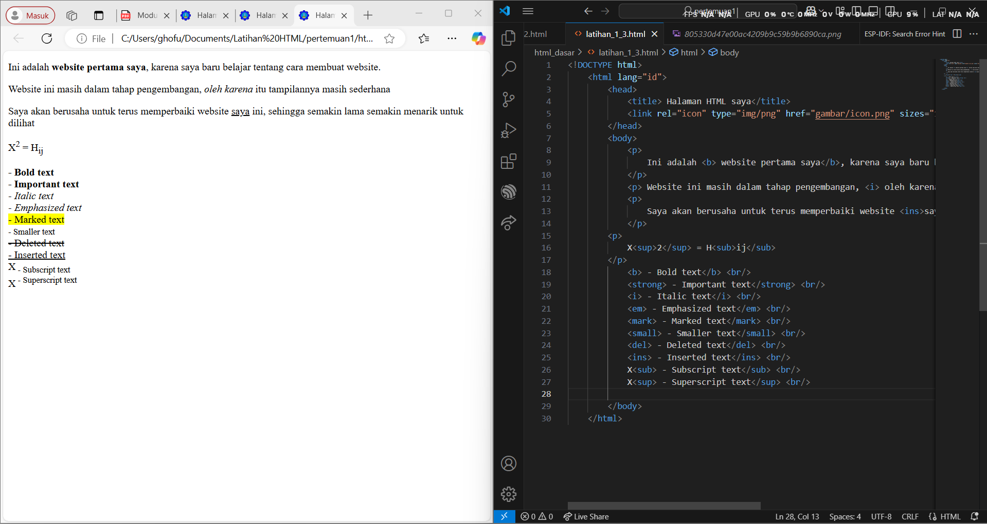
Deskripsi/Keterangan :
Kode program yang disusun akan memberikan tampilan seperti gambar di sebelah kiri, Dimana pada bagian tab akan tertulis “Halaman HTML saya” sesuai dengan title yang dibuat, dan bagian link memberikan tampilan logo PNM di sebelah kiri tab. Sementara itu, instruksi dari contoh yang diberikan akan menghasilkan output tulisan dari materi tentang “HTML Formating Elements”, beserta tampilan sebenarnya Ketika di tampilan web.

Hasil Pekerjaan
No 4
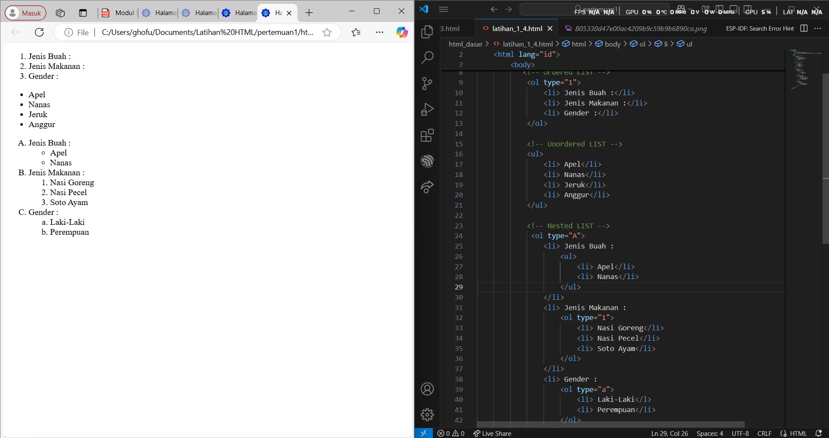
Deskripsi/Keterangan :
Kode program yang disusun akan memberikan tampilan seperti gambar di sebelah kiri, Dimana pada bagian tab akan tertulis “Halaman HTML saya” sesuai dengan title yang dibuat, dan bagian link memberikan tampilan logo PNM di sebelah kiri tab. Sementara itu, instruksi dari contoh yang diberikan akan menghasilkan output tulisan sesuai dengan jenis list masing-masing, dimana Ordered LIST akan ditampilan oleh web dengan simbol pointer angka, Unordered LIST akan ditampilkan oleh web dengan simbol pointer lingkaran blok Hitam, dan Nested LIST akan ditampilkan oleh web dengan struktur bersarang sesuai dengan pengklasifikasian manakah yang akan menggunakan Ordered LIST atau Unordered LIST .

Hasil Pekerjaan
No 5
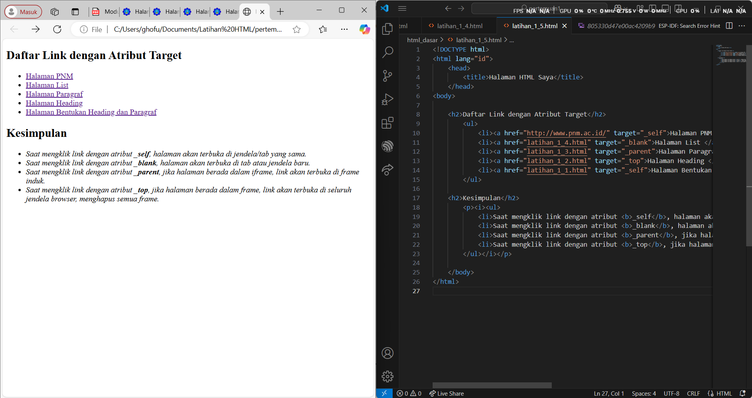
Deskripsi/Keterangan :
Kode program yang disusun akan memberikan tampilan seperti gambar di sebelah kiri, Dimana pada bagian tab akan tertulis “Halaman HTML saya” sesuai dengan title yang dibuat. Sementara itu, instruksi dari contoh yang diberikan akan menghasilkan output menampilkan link yang akan membantu menuju alamat DNS yang sesuai, dengan beberapa keterangan tambahan sesuai instruksi mengenai atribut target tertentu yang memberikan output bervariasi sesuai dengan Kesimpulan yang dibuat.

Hasil Pekerjaan
No 6
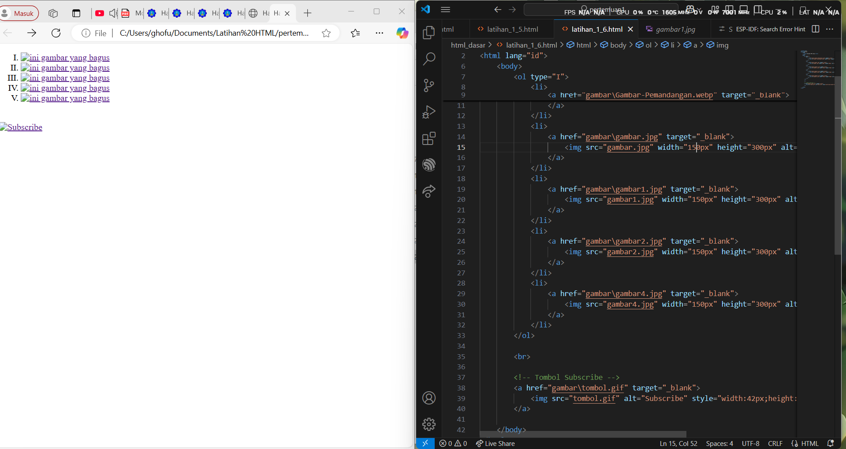
Deskripsi/Keterangan :
Kode program yang disusun akan memberikan tampilan seperti gambar di sebelah kiri, Dimana pada bagian tab akan tertulis “Halaman HTML saya” sesuai dengan title yang dibuat. Sementara itu, instruksi dari contoh yang diberikan akan menghasilkan output menampilkan gambar yang sesuai dengan source dari gambar yang diinput.secara direct link di blank page.

Hasil Pekerjaan
No 7
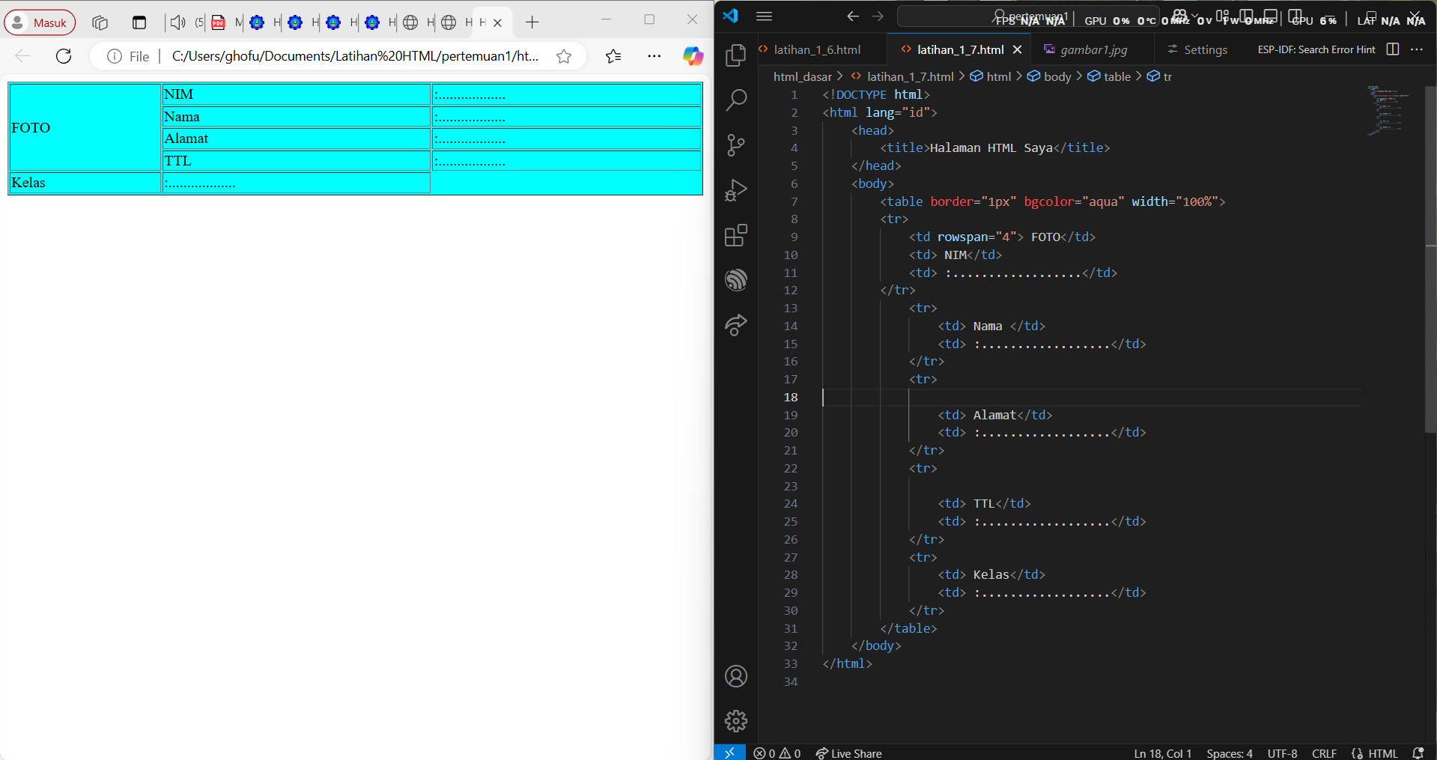
Deskripsi/Keterangan :
Kode program yang disusun akan memberikan tampilan seperti gambar di sebelah kiri, Dimana pada bagian tab akan tertulis “Halaman HTML saya” sesuai dengan title yang dibuat. Sementara itu, instruksi dari contoh yang diberikan akan menghasilkan output menampilkan Tabel dengan background aqua, bentang garis setebal 1px, dan bentang tabel selebar 100%, dan memiliki format sama dengan apa yang ditulis dalam rangkaian kode .

Hasil Pekerjaan
No 8
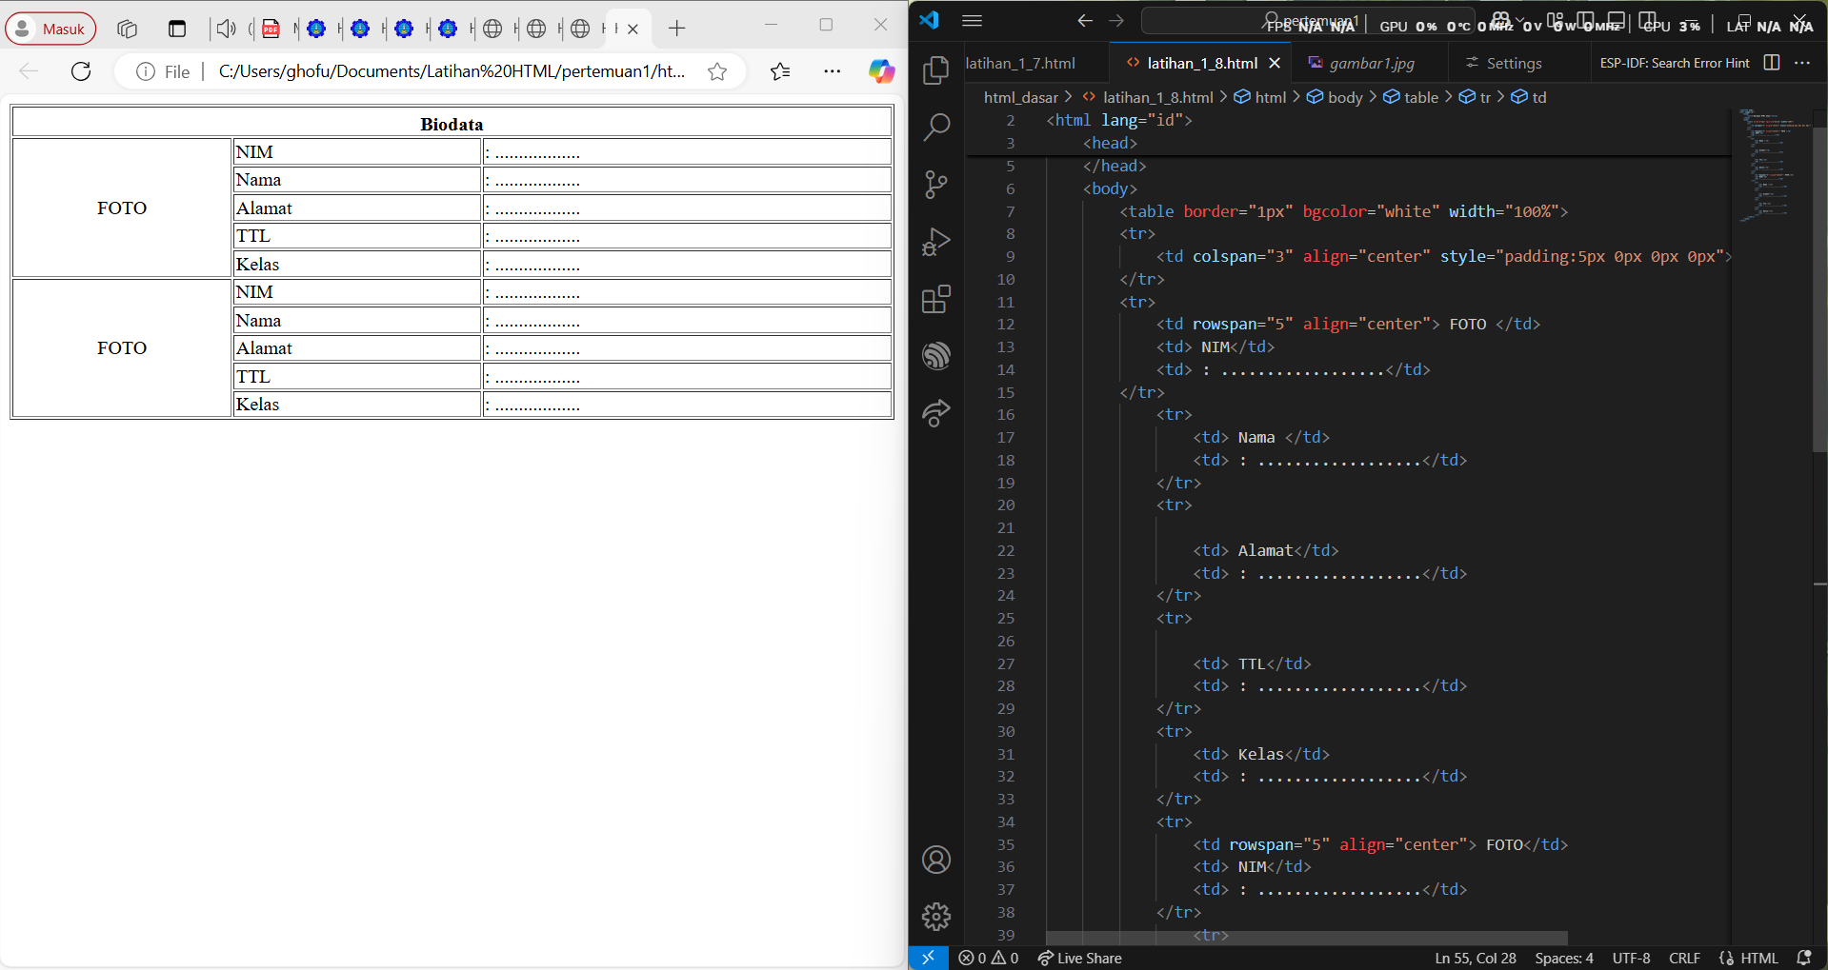

Deskripsi/Keterangan :
Kode program yang disusun akan memberikan tampilan seperti gambar di sebelah kiri, Dimana pada bagian tab akan tertulis “Halaman HTML saya” sesuai dengan title yang dibuat. Sementara itu, instruksi dari contoh yang diberikan akan menghasilkan output menampilkan Tabel dengan format sebagaimana perintah yang diberikan melalui rangkaian kode yang dimodifikasi dari basis Latihan_1_7.html.

Hasil Pekerjaan
No 9
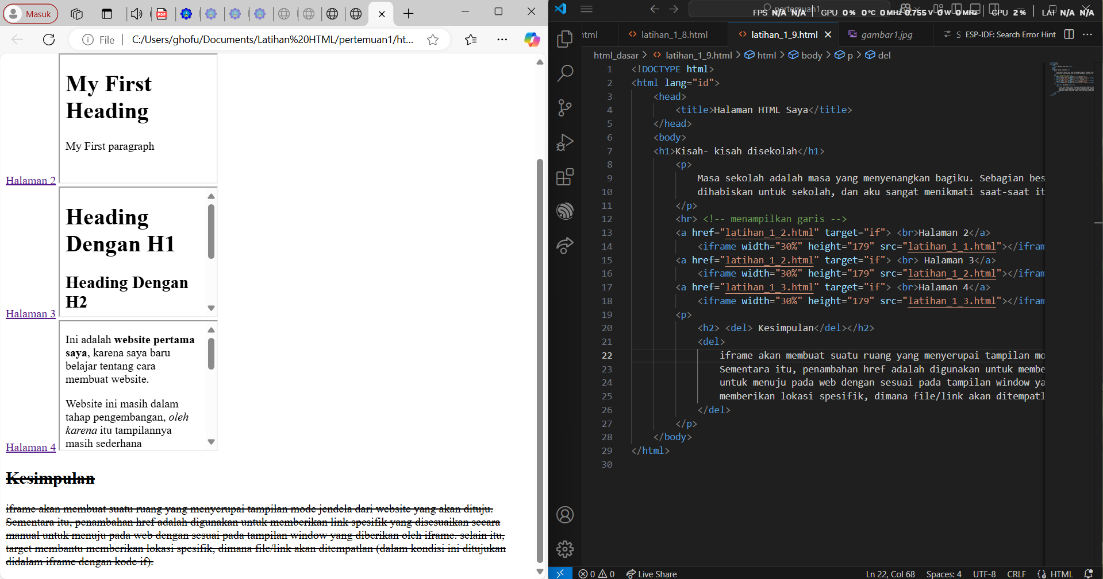

Deskripsi/Keterangan :
Kode program yang disusun akan memberikan tampilan seperti gambar di sebelah kiri, Dimana pada bagian tab akan tertulis “Halaman HTML saya” sesuai dengan title yang dibuat. Sementara itu, instruksi dari contoh yang diberikan akan menghasilkan output menampilkan halaman web yang berisikan window-window dari web yang dijadikan referensi menggunakan pengisian target kedalam iframe.

Hasil Pekerjaan
No 10
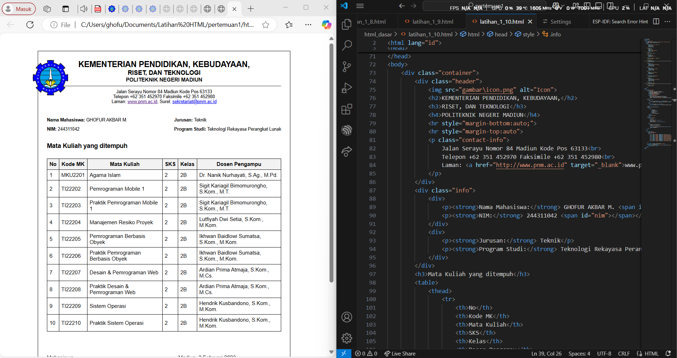

Deskripsi/Keterangan :
Instruksi memberikan perintah untuk Menyusun kode sedemikian rupa sehingga bisa menyerupai contoh krs yang diberikan. Memadukan elemen HTML dan CSS dalam penyusunan kode sehingga bisa tampilan bisa mendekati contoh.
*levelnya terlalu signifikan, sehingga saya memerlukan bantuan AI dalam Menyusun kode.

Hasil Pekerjaan
No 11
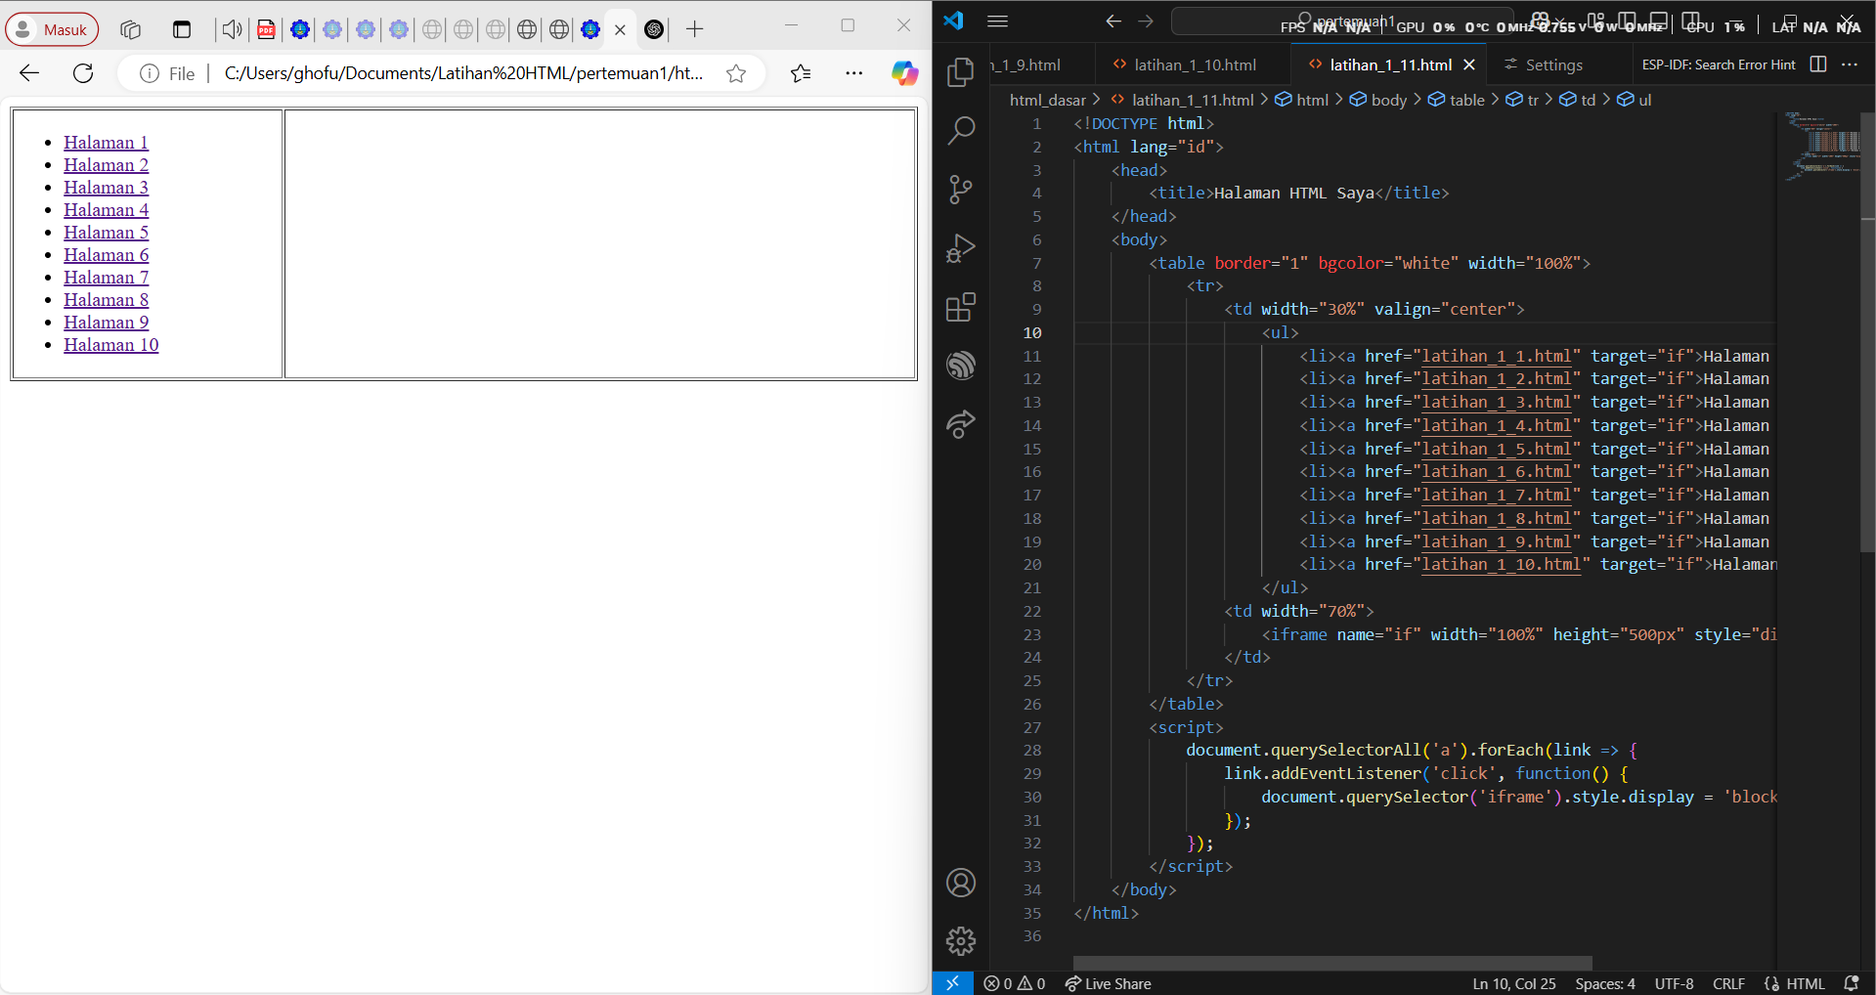
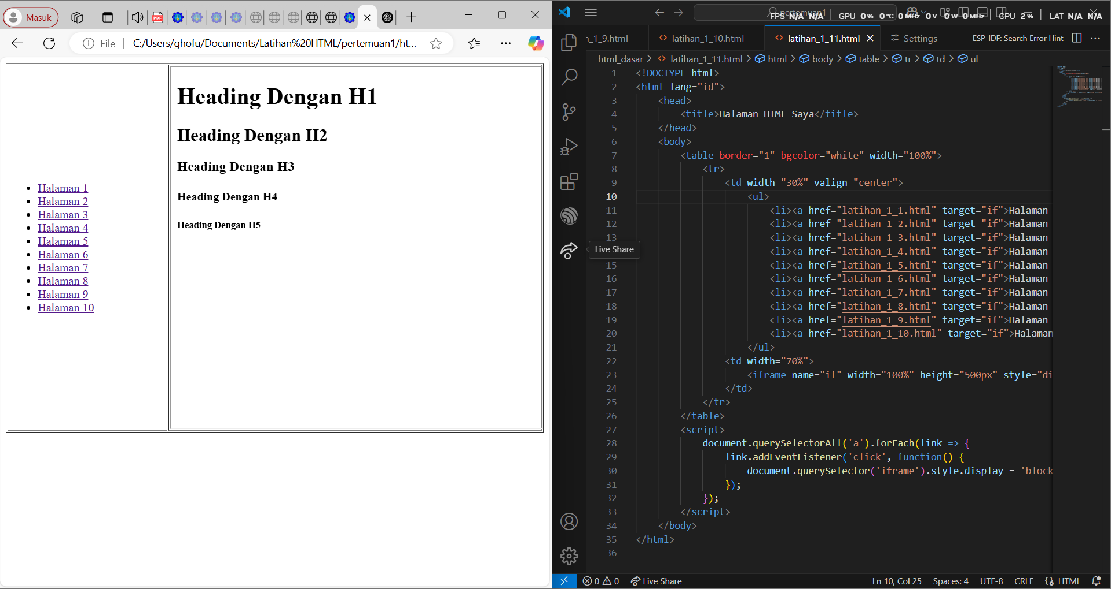
Deskripsi/Keterangan :
Instruksi memberikan perintah untuk Menyusun rangkaian kode Dimana nantinya akan menampilkan sebuah web yang didalmnya menampilkan sebuah format kolom yang terdiri dari list dan Iframe, dengan komposisi 30% kolom list dan 70% kolom iframe, dan juga scenario list href yang mendirect tampilan link di kolom table iframe.

